Señor
{{JUZGADO}}
{{CIUDAD}}

Ref.: {{TIPO_PROCESO}}
Demandante: {{DEMANDANTE}}
Demandado: {{DEMANDADO}}
Rad.: {{RADICADO}}

Arnoldo Tamayo Zúñiga, identificado como aparece al pie de mi firma, y actuando en calidad de apoderado de la parte demandante dentro del proceso de la referencia, de manera comedida me permito solicitarle:

- Se sirva señalar fechar y hora para llevar a cabo la diligencia de remate del inmueble materia de las cautelas del proceso referenciado.

Atentamente,

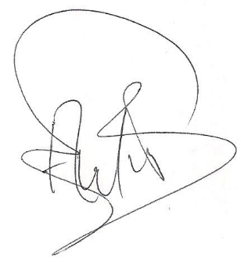

ARNOLDO TAMAYO ZÚÑIGA
C.C. No. 7.698.056 Neiva.
T.P. No. 99.461 del C.S.J.
Correo electrónico: artazu10@hotmail.com

